Architecture

## **ARCHITECTURE DE LANCEMENT – ENVOI DE COLIS (MVP) AVEC INFRA IBM**

### **1. Frontend – Next.js (déployé sur Vercel)**

* **Pourquoi Next.js** :  
  + Rapidité (SSR + SSG)
  + Excellente expérience mobile (PWA)
  + SEO friendly dès le départ
* **Déploiement** :  
  + Vercel pour le moment (CDN intégré, CI/CD GitHub)
  + Option migration future vers IBM Cloud Object Storage (si besoin d’héberger toi-même)

### **2. Backend – Node.js + Express.js + gRPC (Conteneurisé)**

* **Architecture** : microservices conteneurisés en Node.js, avec gRPC pour communication interne
* **Microservices prévus** :  
  + Authentification / gestion utilisateurs
  + Envoi de colis
  + Réservations colis-voyageurs
  + Notifications
* **Déploiement** :  
  + **IBM Cloud Kubernetes Service (IKS)** pour orchestrer les microservices
  + Utilisation de **containers Docker** gérés via IKS
* **API Gateway** :  
  + Kong (auto-scalable sur IBM Kubernetes)
  + Sécurisé avec SSL + JWT

### **3. Base de données – Supabase + MongoDB (hébergé séparément)**

* **Supabase** (PostgreSQL) pour :  
  + Authentification (JWT, email/password, OTP)
  + Stockage structuré des utilisateurs, colis, réservations
  + Stockage de fichiers via Supabase Storage (photos, documents)
* **MongoDB Atlas** (cloud) pour :  
  + Historique des statuts de colis (flexibilité)
  + Logs, messages système
* Supabase est hébergé à part (gestion BaaS), MongoDB clusteré, multi‑régions possible

### **4. Notifications – intégration directe**

* **Firebase Cloud Messaging (FCM)** pour push mobile
* **Supabase Email** ou **SendGrid** pour envois transactionnels
* **Twilio ou Africa’s Talking** pour les SMS (si besoin plus tard)

### **5. Infrastructure & DevOps – 100% IBM Cloud au départ**

* **Conteneurs & Orchestration** :  
  + IBM Cloud Kubernetes Service (IKS)
  + Déploiement de chaque microservice dans un pod indépendant
* **Serverless si besoin** :  
  + IBM Cloud Code Engine pour des fonctions ponctuelles (ex : traitement webhook Flutterwave)
* **Observabilité** :  
  + **IBM Log Analysis** + **Prometheus/Grafana** pour le suivi
* **CI/CD** :  
  + GitHub Actions pour builder et déployer automatiquement sur IBM Cloud

### **6. Scalabilité prévue (moyen et long terme)**

#### **À moyen terme :**

* Migration progressive vers **AWS** pour :  
  + Accéder à un réseau de CDN plus étendu
  + Avoir une plus large palette de services (SNS, DynamoDB, etc.)

#### **À long terme :**

* Adoption du multi-cloud (IBM + AWS), en gardant Kubernetes comme couche commune
* Externalisation de certains services vers des solutions spécifiques (paiement, logistique, IA)

### **STACK FINAL (VERSION IBM CLOUD)**

| **Composant** | **Technologie choisie** |
| --- | --- |
| Frontend | **Next.js** (déployé sur Vercel) |
| Backend | **Node.js + Express.js + gRPC** |
| Auth + BDD | **Supabase** (auth, PostgreSQL, storage) |
| Données non structurées | **MongoDB Atlas** (NoSQL, statuts/logs) |
| Conteneurisation | **Docker** |
| Orchestration | **IBM Kubernetes Service (IKS)** |
| Notifications | FCM, Supabase Email, SendGrid (optionnel) |
| Monitoring | IBM Log Analysis + Prometheus + Grafana |
| API Gateway | **Kong** (sécurisé avec JWT) |
| DevOps | GitHub + CI/CD déploiement IBM Cloud |

Architecture MVP

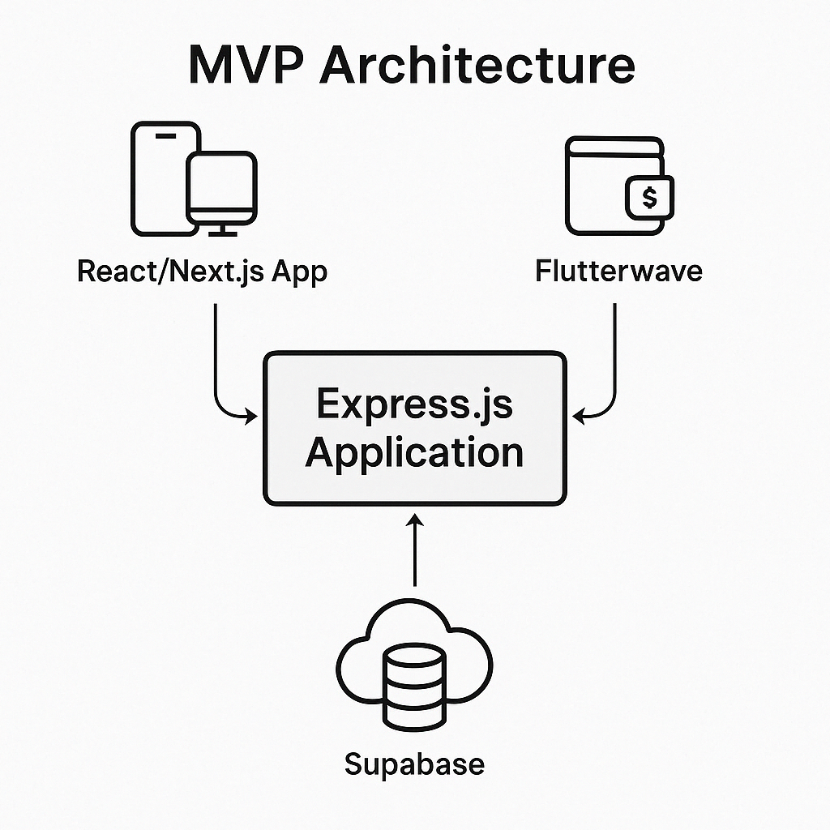

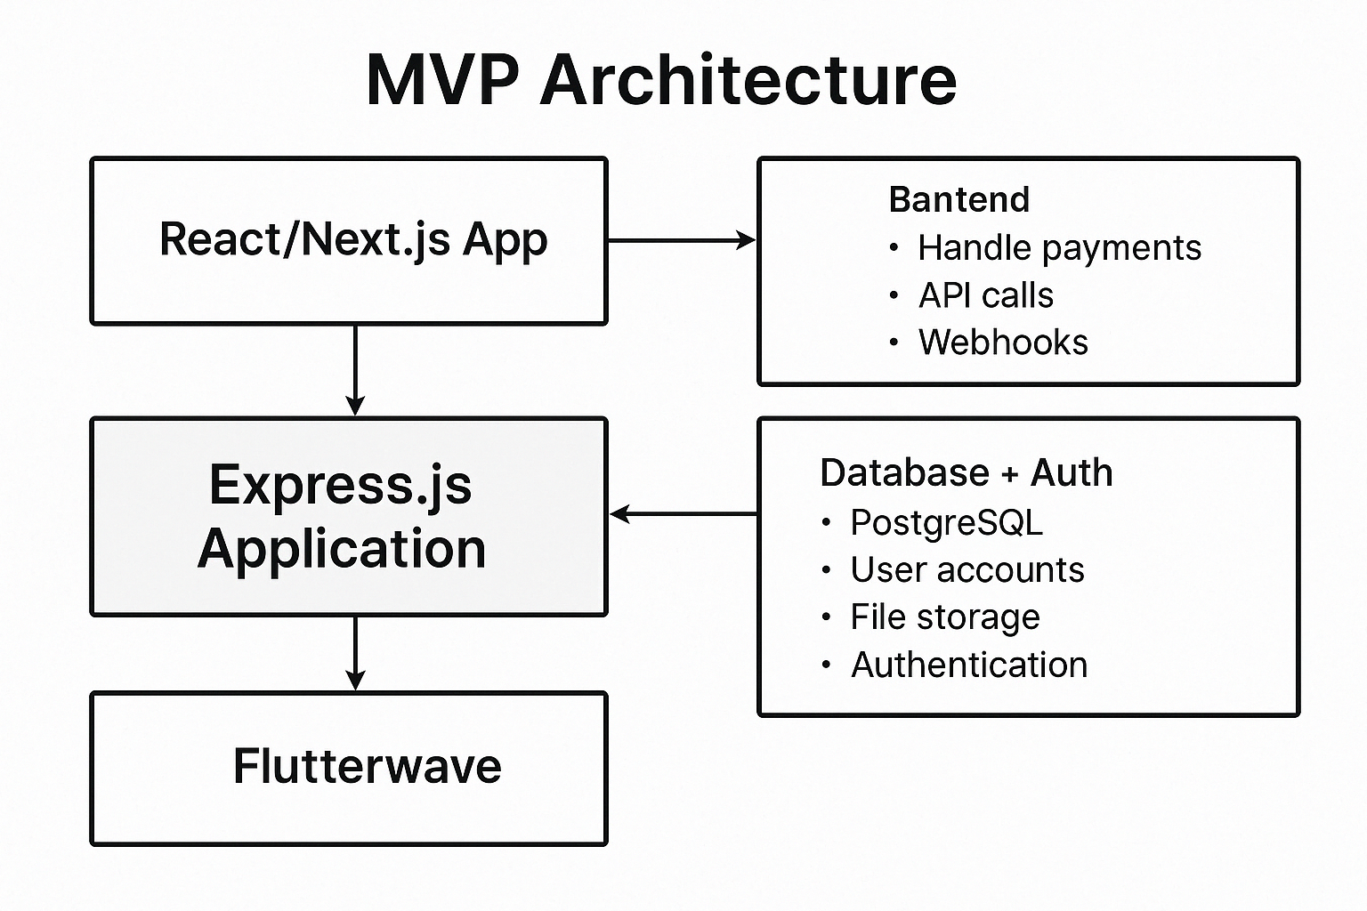

Flowchart

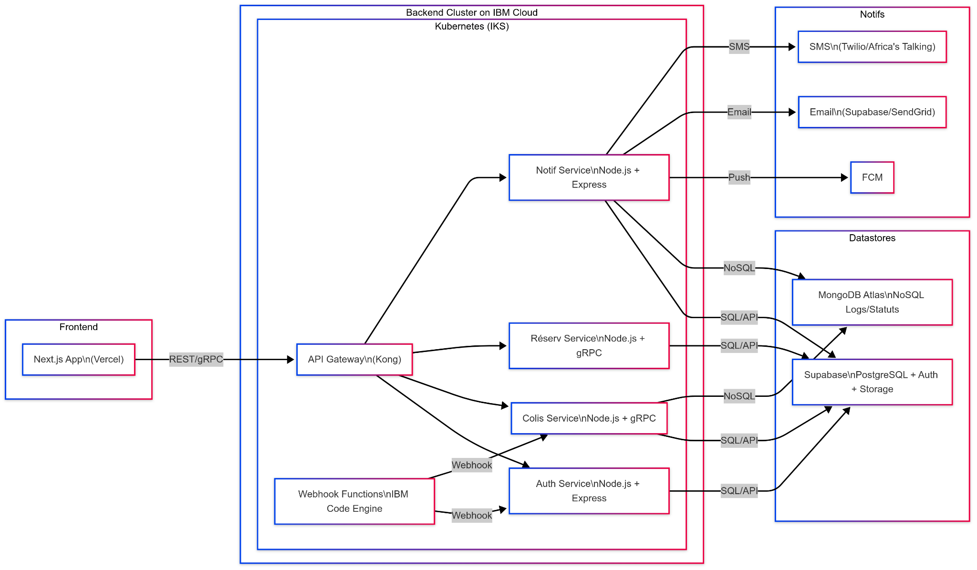

<https://www.mermaidchart.com/app/projects/c227e9ad-ff03-497b-aaf6-1758570a48c6/diagrams/81b82287-5e36-402a-8684-f4478d3ca29a/version/v0.1/edit>